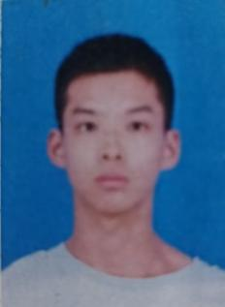
学校要求做过 java 课设、数据库课设、web 课设。在课余也自主尝试构建小型网站。
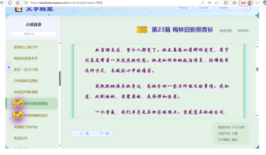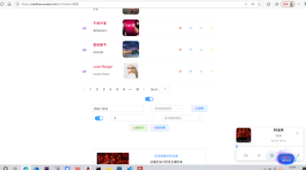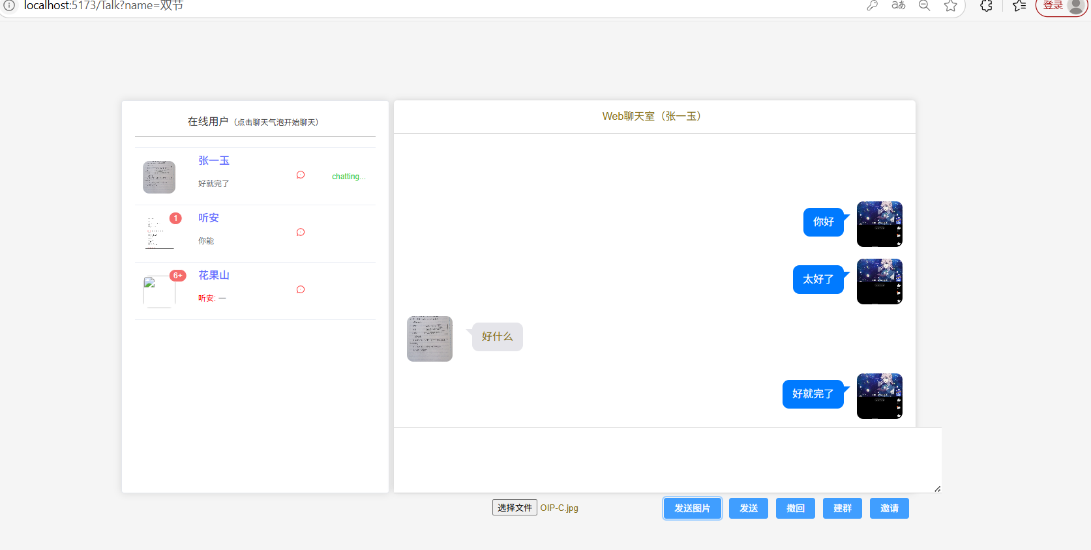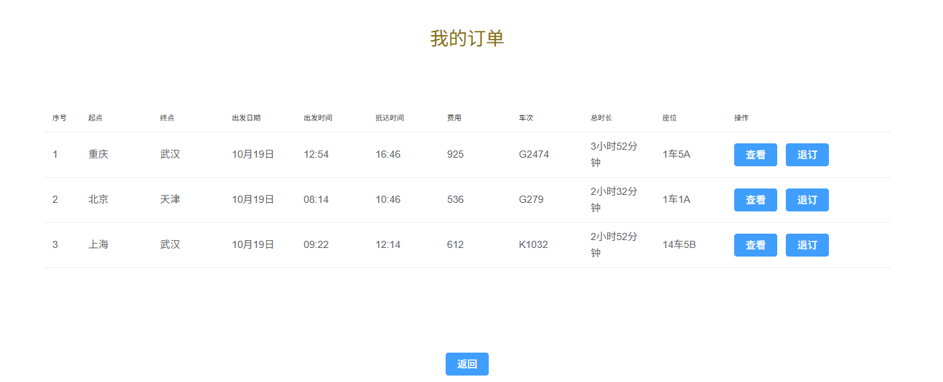

热爱编程，对新技术充满好奇心，具备快速学习和应用新技术的能力。具备良好的团队合作精神，善于沟通，责任心强。项目经验丰富，能独立思考和解决问题，能够独立完成项目开发。拥有良好的逻辑思维能力。请给我一次机会，我相信我一定可以做好的，谢谢！

自我评价
了解gRPC远程过程调用框架，了解websocket通信，熟悉基于HTTP/2的通信协议，了解TCP/IP网络通信协
议。了解多线程、消息队列、Redis 及其相关缓存技术，数据结构和算法知识较好。
熟悉SpringBoot/SpringCloud框架,了解服务注册与发现、配置中心等组件。
熟练使用 MySQL 数据库，具备数据库设计与优化能力，熟悉 Sql语言。

技能专长
以火车管理系统为例
技术栈：SpringBoot2.7+Vue3+ElementPlus+MySQL8.0+Redis+RabbitMQ。
用户端：基于日期/车次/站点的三级缓存查询（Redis缓存车次数据，QPS提升数倍）。
用户端：转乘方案计算（Dijkstra算法实现最少换乘路径推荐）。
管理员端：基于RBAC的权限控制（SpringSecurity+JWT）。
管理员端：实时库存管理（MySQL乐观锁防止超卖）。
性能优化：热门车次数据预热到Redis，大幅减少查询响应时间。

#### 技术亮点
1. **高并发优化**
- 购票环节采用Redis+Lua脚本实现分布式锁，解决座位超售问题
- 热门车次数据预热到Redis，查询响应时间<200ms

项目经历
求职意向：后端开发实习生
张远昭
毕业院校：山东大学 毕业时间：2022.9-2026.6 所学专业：软件工程（本科）
主修课程：数据库，JAVA程序设计，C++，Python，数据结构与算法设计，计算机网络，计算机组织与结构，软件工
程，软件测试，软件项目管理，机器学习，深度学习等课程。

教育背景
PERSONAL RESUME
出生年日：2004-07-05 电 话：18771391657
最高学历：本科 邮 箱：2997657261@qq.com

现 住 址：广东广州市

